Министерство образования Республики Беларусь

Учреждение образования

БЕЛОРУССКИЙ ГОСУДАРСТВЕННЫЙ УНИВЕРСИТЕТ  
ИНФОРМАТИКИ И РАДИОЭЛЕКТРОНИКИ

Факультет информационный технологий и управления

Кафедра интеллектуальных информационных технологий

Дисциплина: «Математические основы интеллектуальных систем»

Лабораторная работа №4 по теме:  
«Изучение методов навигации по базе знаний с помощью метода шаблонного поиска»

Студент гр. 121702

Заломов Р.А.

Проверил:

Коршунов Р.А.

Минск 2023

**Тема**

Изучение методов навигации по базе знаний

**Цель**

Получить навыки в методах навигации по базе знаний.

**Задание**

1. Сформировать фрагмент базы знаний, погрузить его в память. За основу взять вариант первой лабораторной работы.
2. Составить список из 10 вопросов к фрагменту.
3. С использованием шаблонов изоморфного поиска и набора стандартных поисковых операций, найти ответы на вопросы из п.2.
4. В отчете отразить фрагменты, шаблоны поиска и ответы системы с комментариями.

**Выполнение задания  
  
Фрагменты базы знаний**

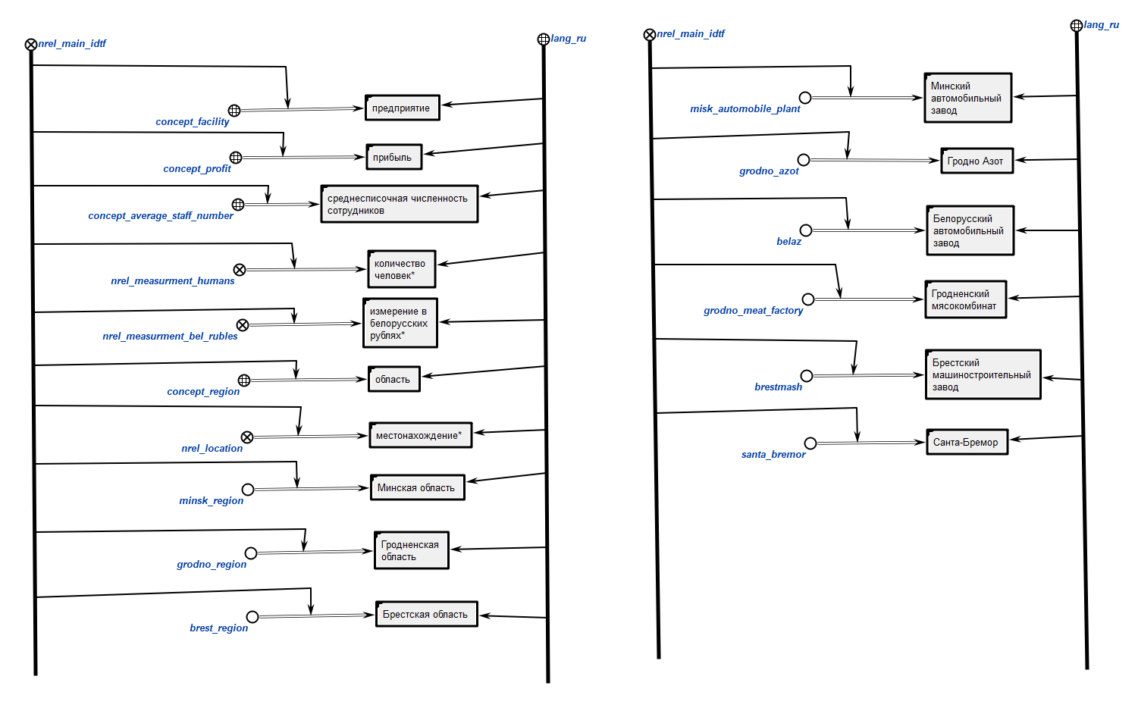

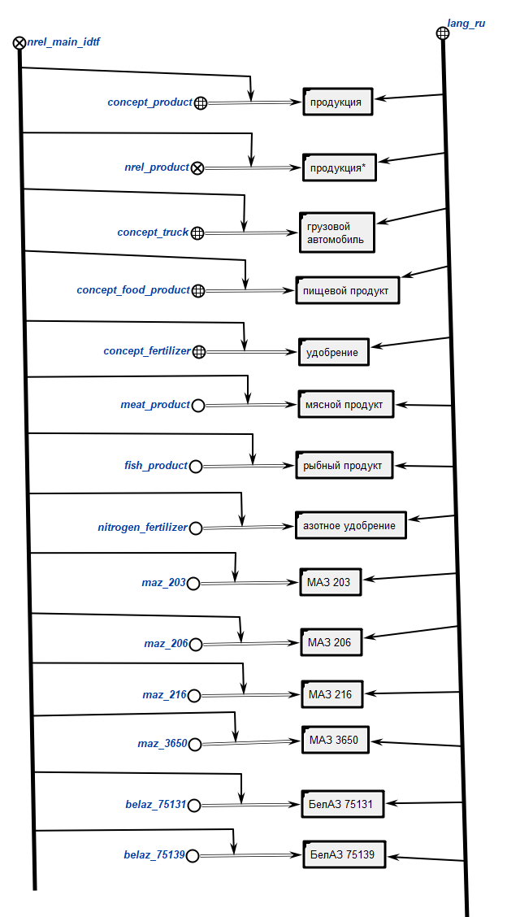

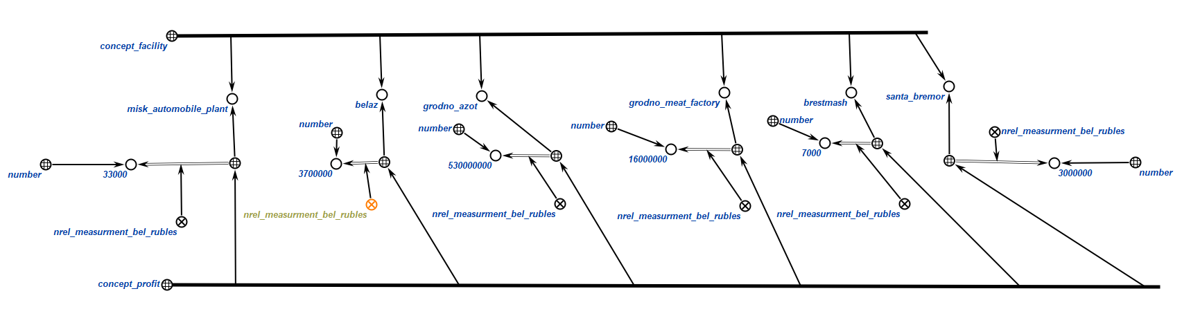

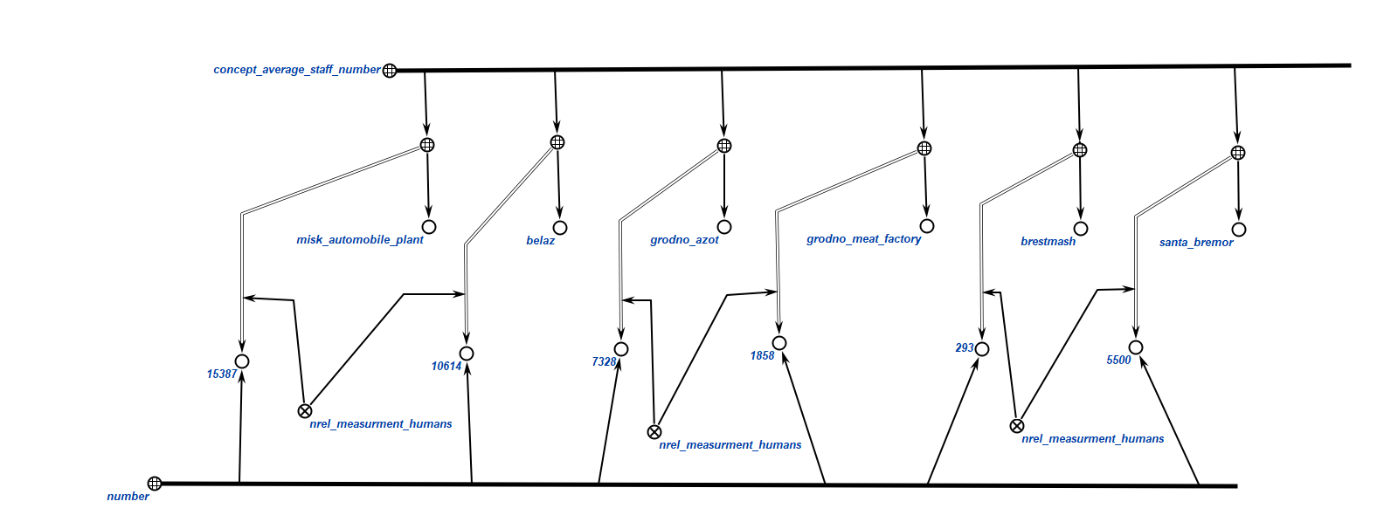

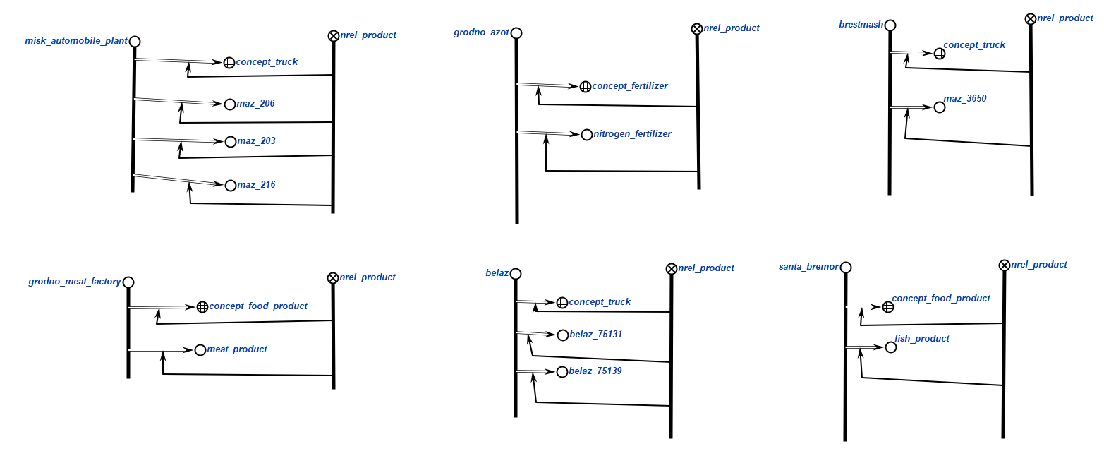

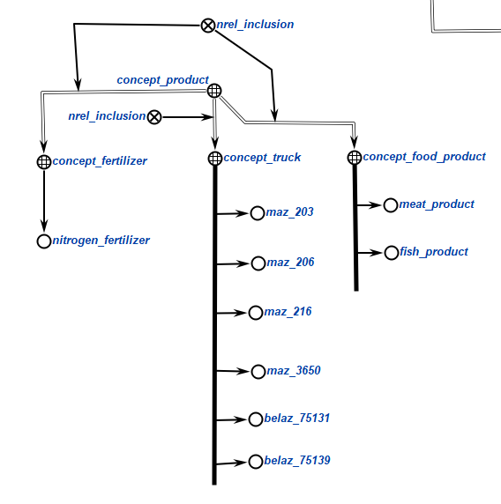

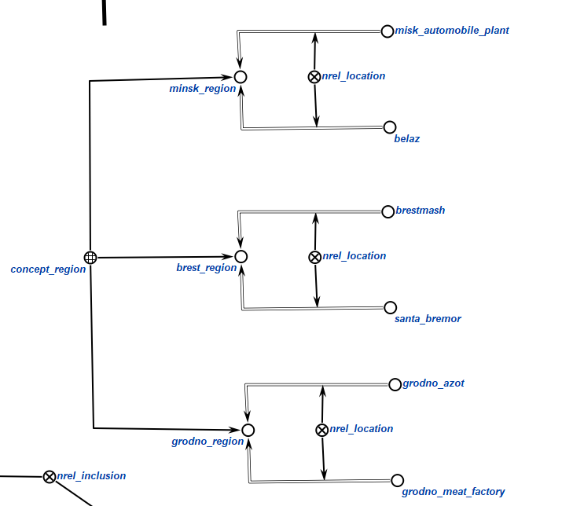

**Запросы**

1. Найти все предприятия  
     
   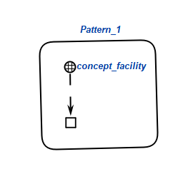
2. Найти все предприятия в Минской области  
     
   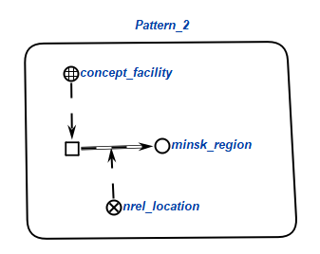
3. Показать прибыль каждого предприятия  
     
   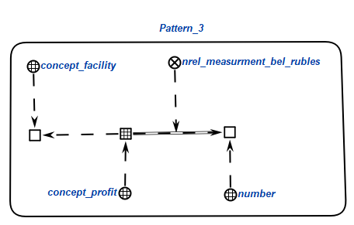
4. Показать прибыль предприятий из Брестской области  
     
   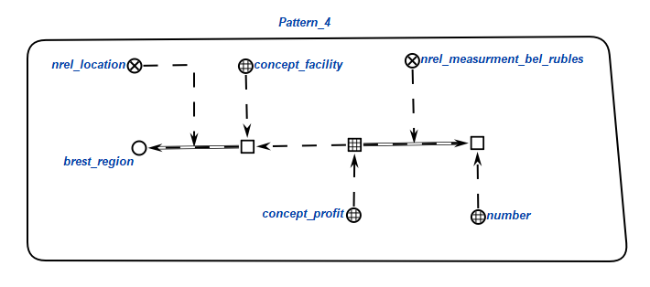
5. Показать численность работников всех предприятий  
     
   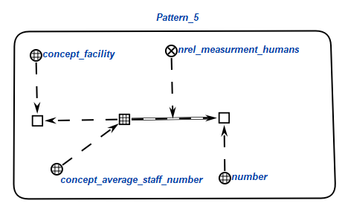
6. Показать численность работников предприятий Гродненской области  
     
   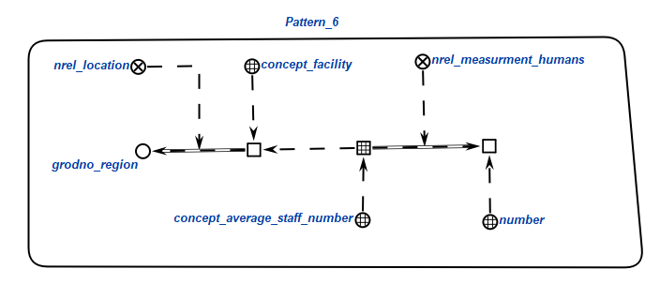
7. Показать продукцию всех предприятий  
   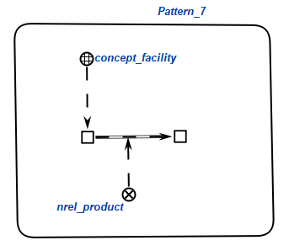
8. Показать продукцию предприятий из Брестской области  
     
   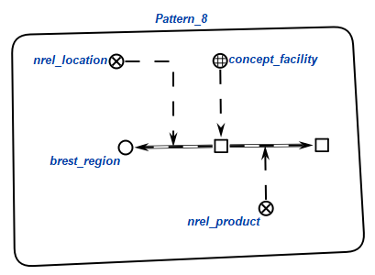
9. Показать предприятия, выпускающие грузовые автомобили  
     
   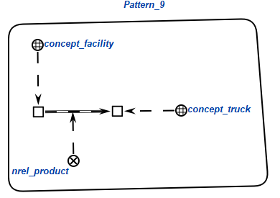
10. Показать предприятия, выпускающие МАЗ 206  
      
    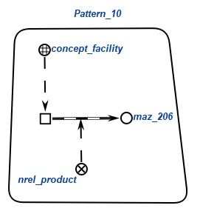

**Результаты поиска в БЗ**

1. 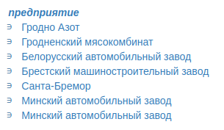
2. 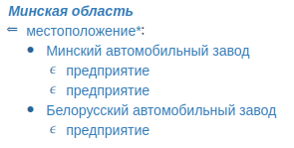
3. 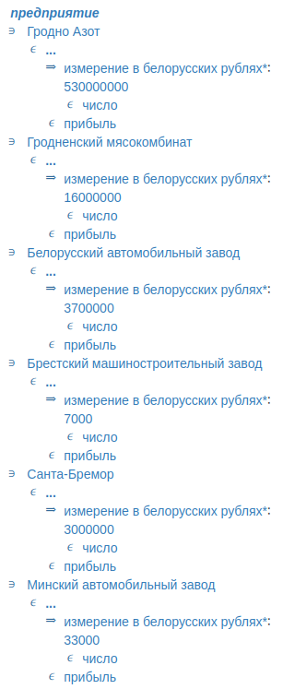
4. 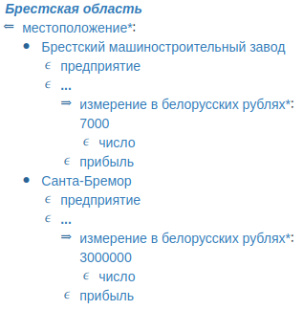
5. 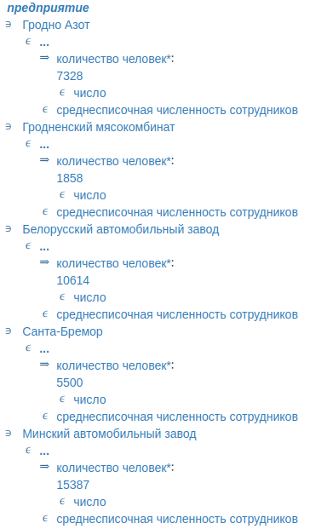
6. 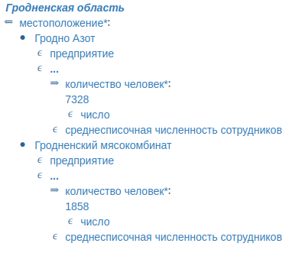
7. 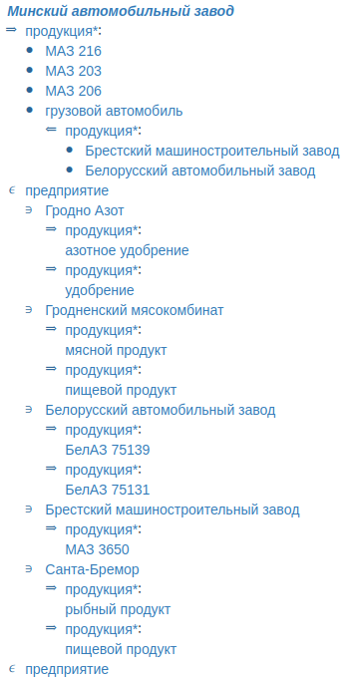
8. 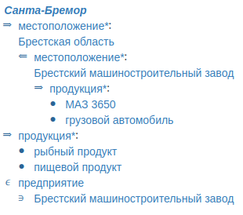
9. 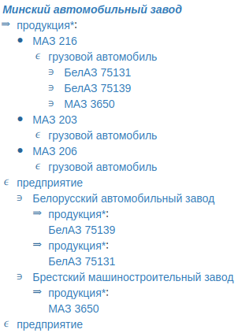
10. 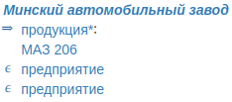

**Вывод**

В результате лабораторной работы были изучены методы навигации в базе знаний. Были созданы фрагменты базы знаний и написаны шаблоны поиска в ней. Помимо этого, были получены практические навыки работы с языком SCg.